全国2012年1月高等教育自学考试
软件工程试题
课程代码：02333
一、单项选择题(本大题共15小题，每小题2分，共30分)
在每小题列出的四个备选项中只有一个是符合题目要求的，请将其代码填写在题后的括号内。错选、多选或未选均不得分。
1．对软件系统模型分层是为了控制软件开发的复杂性，在需求层创建的是( )
A．软件模型 B．部署模型
C．概念模型 D．参考模型
2．要求软件的故障率为3次／2000小时，这属于( )
A．质量属性 B．性能需求
C．设计约束 D．功能需求
3．需求规约文档的技术核心是( )
A．特定需求 B．产品功能
C．用户特性 D．产品概述
4．结构化需求分析的基本术语中，标识采用动宾结构的是( )
A．数据流 B．加工
C．数据存储 D．数据源
5．总体设计的第三阶段是( )
A．初始设计 B．详细设计
C．复审阶段 D．精化设计
6．某模块的输入数据为某班期末考试语文的成绩表，通过该模块计算该班学生成绩的平均值，并挑选出前十名同学的名单，从内聚度来看，该模块属于( )
A．逻辑内聚 B．过程内聚
C．通信内聚 D．功能内聚
7．共享该模块的上级模块数目越多可提高软件的复用性，指的是模块的( )
A．扇入大 B．扇出大
C．扇入小 D．扇出小
8．为了控制信息组织的复杂性，UML提供的组织信息的通用机制是( )
A．类 B．关联
C．包 D．注解
9．UML用于创建系统的行为生存周期模型的图形化工具是( )
A．用况图 B．状态图
C．顺序图 D．类图
10．RUP的迭代、增量式开发规定的4个阶段不包括( )
A．初始阶段 B．构造阶段
C．移交阶段 D．评审阶段
11．根据RUP测试的活动，输入中有测试用况，活动为实现测试，则输出为( )
A．测试过程 B．测试构件
C．测试评价 D．测试计划
12．典型的白盒测试技术是( )
A．路径测试 B．状态测试
C．功能测试 D．定义域测试
13．软件生存周期模型中，包含风险分析活动的是( )
A．演化模型 B．增量模型
C．喷泉模型 D．螺旋模型
14．软件生存周期模型中，体现了软件创建所固有的迭代和无间隙特征的是( )
A．瀑布模型 B．增量模型
C．演化模型 D．喷泉模型
15．CMMI成熟度等级中的第二级为( )
A．初始级 B．已管理级
C．持续优化级 D．已定量管理级
二、填空题(本大题共20空，每空1分，共20分)
请在每小题的空格中填上正确答案。错填、不填均不得分。
16．软件工程概念的提出，其目的是为了解决20世纪60年代以来出现的日益严重的______。
17．一般来说，需求分类中作为整个需求的主体是______。
18．需求分析的首要任务是建立系统的______，DFD是一种常用的表达工具。
19．所谓模块化是指按照______的设计原则，形成一个相互独立但又有较少联系的模块结构的过程。而模块通常由______和模块体组成。
20．UML把状态分为了3类，即初态、终态和______。
21．在UML表达关系的术语中，汽车和汽车引擎之间是______关系。
22．RUP是一种软件开发的过程框架，它的突出特点是以______为驱动、以______为中心的迭代、增量式开发。
23．在RUP的每次迭代中都要经历一个核心工作流：即需求获取、分析、设计、______和测试。
24．软件测试的首要目标是预防错误，但这几乎不可实现，所以测试的目标只能是______。
25．有效性测试通常采用______测试技术，验证______的可追溯性。
26．单元测试以______文档作为指导，多采用______测试技术。
27．集成测试的目标是发现与______有关的错误。
28．在标准(ISO／IEC软件生存周期过程12207—1995)中，按过程主体把软件生存周期过程分为基本过程、______和组织过程。
29．CMMI是针对系统/产品开发的能力成熟度模型，集成了3个源模型：______、系统工程CMM和集成产品开发CMM。
30．CMMI提供了两种过程改善路径，一个称为______，另一个称为成熟度等级，应用于一个组织过程改善的成熟度等级有______个。
三、简答题(本大题共6小题，每小题5分，共30分)
31．简述软件需求的分类及其关系。
32．什么是模块?什么是模块内聚?请列出从低到高的常见内聚类型。
33．什么是状态?什么是状态图?简述实际应用中使用状态图的作用。
34．简述RUP中需求获取的基本步骤和相关制品。
35．简述黑盒测试技术的要点。
36．简述增量模型以及可适应的情况。
四、综合应用题(本大题共2小题，每小题10分，共20分)
37．这是用PDL书写的一段程序。请根据你的理解，用N-S图表示它。
begin
A；
While(P1){
if(P2){
B；
}else{
C；
}D；
}
end
38．设被测试程序的流程图如下图：
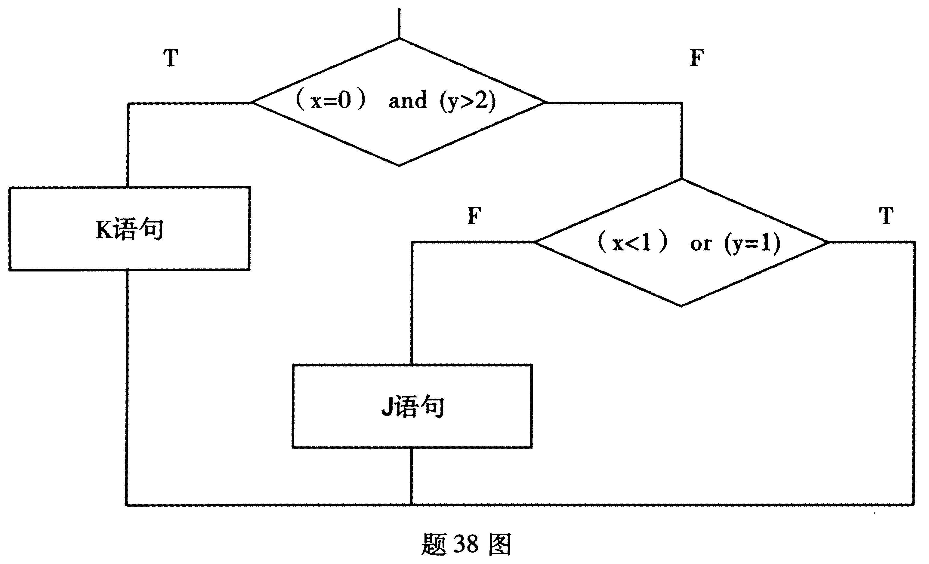
可供选择的测试用例为：
编 号 | x | Y
A | 0 | 3
B | 1 | 2
C | -l | 2
D | 3 | 1
请找出实现语句覆盖、条件覆盖、分支覆盖、路径覆盖至少所选择的测试用例及其对应的编号。

